实验二 中子活化定性分析

一、实验目的

1. 了解定性分析的内容和过程
2. 掌握定性分析中谱光滑、寻峰确定峰位、能量刻度、计算峰位能量和确定核素的方法

二、实验条件

1、中子活化伽玛谱数据

2、计算机

三、实验原理（略，自己补充）

1、中子活化基本原理

中子活化分析是用中子辐照样品，使原子核发生核反应，生成具有一定寿命的放射性核素，然后对生成的放射性核素进行鉴别，从而确定样品中的核素成分和含量的一种分析方法。

2、能量刻度、谱光滑、寻峰等方法

能量刻度：通过已知标准样的两个确定道址和能量，进行线性拟合的一条直线方程，再从未知样中去一道址，可以通过拟合出来的方程求出，该道址对应的能量。

谱光滑：由于谱数据存在统计涨落的影响，谱光滑的核心思想就是减小统计涨落对数据的影响，常用的方法有平均法，加权平均，多项式拟合的方法，其核心思想是利用一点周围附近的点通过某种算法减小统计涨落

寻峰：

四、实验步骤

1、查看自己的谱数据和分析范围要求（分析范围为列表中数据±25道的范围），谱数据详见电子表格文件，每人的分析范围任务见表1。

表1 分析范围任务表

|  |  |  |  |  |  |
| --- | --- | --- | --- | --- | --- |
| 学号 | 姓名 | 样品谱号 | 分析范围 | 样品谱号 | 分析范围 |
| 201206020101 | 李敏 | 10 | 224 | 7 | 4031 |
| 201206020103 | 王上维 | 10 | 1144 | 7 | 3171 |
| 201206020104 | 向文海 | 10 | 1305 | 7 | 3072 |
| 201206020105 | 马磊 | 10 | 1317 | 7 | 2789 |
| 201206020106 | 周舜民 | 10 | 1329 | 7 | 2651 |
| 201206020108 | 杜华 | 10 | 1552 | 7 | 2612 |
| 201206020109 | 周雨辰 | 10 | 1620 | 7 | 2108 |
| 201206020110 | 林永权 | 10 | 1838 | 7 | 2096 |
| 201206020111 | 刘潇涵 | 10 | 2480 | 7 | 1882 |
| 201206020113 | 陈亚 | 10 | 3258 | 7 | 1328 |
| 201206020114 | 邓世超 | 10 | 3631 | 7 | 962 |
| 201206020115 | 王猛 | 10 | 3803 | 7 | 742 |
| 201206020116 | 苏辉杉 | 11 | 224 | 8 | 742 |
| 201206020117 | 张宁 | 11 | 1144 | 8 | 962 |
| 201206020118 | 卢恒 | 11 | 1305 | 8 | 1328 |
| 201206020119 | 杜兴 | 11 | 1317 | 8 | 1882 |
| 201206020120 | 卓凡凡 | 11 | 1329 | 8 | 2096 |
| 201206020121 | 杨世勋 | 11 | 1552 | 8 | 2108 |
| 201206020122 | 辜文博 | 11 | 1620 | 8 | 2612 |
| 201206020123 | 罗鸣 | 11 | 1838 | 8 | 2651 |
| 201206020124 | 宋芷莹 | 11 | 2480 | 8 | 2789 |
| 201206020125 | 彭薇 | 11 | 3258 | 8 | 3072 |
| 201206020126 | 阮华 | 11 | 3631 | 8 | 3171 |
| 201206020127 | 邹晶 | 11 | 3803 | 8 | 4031 |
| 201206020128 | 彭瑛 | 12 | 224 | 9 | 3171 |
| 201206020129 | 陈阳梅 | 12 | 1144 | 9 | 4031 |
| 201206020130 | 杨悦 | 12 | 1305 | 9 | 742 |
| 201206020131 | 赵立志 | 12 | 1317 | 9 | 962 |
| 201206020201 | 柳鸣飞 | 12 | 1329 | 9 | 3072 |
| 201206020202 | 何锦 | 12 | 1552 | 9 | 2789 |
| 201206020203 | 骆飞 | 12 | 1620 | 9 | 1882 |
| 201206020204 | 张浩 | 12 | 1838 | 9 | 2096 |
| 201206020205 | 朱劲夫 | 12 | 2480 | 9 | 2651 |
| 201206020206 | 宫树伟 | 12 | 3258 | 9 | 2612 |
| 201206020207 | 单松 | 12 | 3631 | 9 | 2108 |
| 201206020208 | 尹杰 | 12 | 3803 | 4 | 962 |
| 201206020209 | 李宏 | 13 | 224 | 4 | 742 |
| 201206020210 | 程方明 | 13 | 1144（+-25） | 4 | 1882（+-25） |
| 201206020211 | 陈源 | 13 | 1305 | 4 | 1328 |
| 201206020212 | 张朝平 | 13 | 1317 | 4 | 2108 |
| 201206020213 | 杨龙 | 13 | 1329 | 4 | 2096 |
| 201206020214 | 文朝宽 | 13 | 1552 | 4 | 2651 |
| 201206020215 | 康健雄 | 13 | 1620 | 4 | 2612 |
| 201206020217 | 何明富 | 13 | 1838 | 4 | 3072 |
| 201206020218 | 沈志月 | 13 | 2480 | 4 | 2789 |
| 201206020219 | 潘钰琪 | 13 | 3258 | 4 | 4031 |
| 201206020220 | 王梓焜 | 13 | 3631 | 4 | 3171 |
| 201206020221 | 王勇德 | 13 | 3803 | 5 | 3171 |
| 201206020222 | 卢明亮 | 14 | 3803 | 5 | 4031 |
| 201206020225 | 李燕华 | 14 | 3631 | 5 | 2789 |
| 201206020226 | 晁燕 | 14 | 3258 | 5 | 3072 |
| 201206020228 | 彭静 | 14 | 2480 | 5 | 2651 |
| 201206020229 | 周茂蕾 | 14 | 1838 | 5 | 2612 |
| 201206020230 | 唐婵娟 | 14 | 1620 | 5 | 2096 |
|  |  | 14 | 1552 | 5 | 2108 |
|  |  | 14 | 1329 | 5 | 1328 |
|  |  | 14 | 1317 | 5 | 1882 |
|  |  | 14 | 1305 | 5 | 742 |
|  |  | 14 | 1144 | 5 | 962 |
|  |  | 14 | 224 | 6 | 742 |
|  |  | 15 | 3803 | 6 | 962 |
|  |  | 15 | 3631 | 6 | 1328 |
|  |  | 15 | 3258 | 6 | 1882 |
|  |  | 15 | 2480 | 6 | 2096 |
|  |  | 15 | 1838 | 6 | 2108 |
|  |  | 15 | 1620 | 6 | 2612 |
|  |  | 15 | 1552 | 6 | 2651 |
|  |  | 15 | 1329 | 6 | 2789 |
|  |  | 15 | 1317 | 6 | 3072 |
|  |  | 15 | 1305 | 6 | 3171 |
|  |  | 15 | 1144 | 6 | 4031 |

2、根据自己的谱线数据和分析范围，把分析范围内谱段数据提取保存记录到表5中，并做出全谱图、全谱的对数谱及自己谱段的谱图。

3、能量刻度

分别对谱一和谱二两条谱，按给定的两组大概的峰位道址和能量数据（表2），在自己的谱数据里用五点极大值法寻找准确的峰位，然后按E=a+b*ch的关系，进行计算得到能量刻度系数a和b并记录到表4。

表2 能量刻度用数据表

|  |  |  |  |
| --- | --- | --- | --- |
| 谱一 | | 谱二 | |
| 道址 | 能量(keV) | 道址 | 能量(keV) |
| 224 | 103.2 | 743 | 320 |
| 3260 | 1368.5 | 3074 | 1291.6 |
| 3806 | 1596.4 | 4033 | 1691 |

4、谱光滑

对分析范围的谱数据进行谱光滑计算，并把光滑后的数据记录保存到表5中，画出光滑后的谱图。

5、寻峰位

用五点极大值法，分别用原始谱数据和光滑化的谱数据，对要求分析的谱段进行寻峰，记录峰位的道址。

用五点一阶导数法，分别用原始谱数据和光滑化的谱数据，计算导数谱并保存数据在表5中，画出导数谱图，用导数数据和导数寻峰方法确定峰位并记录到表5。

6、计算峰位能量并记录到表5。

7、对照核素库表格（表3）的数据，确定所分析谱段对应的核素，将结果记录到表5。

表3 核素库数据表

|  |  |  |  |  |
| --- | --- | --- | --- | --- |
| **No** | **TARGET NUCLEUS** | **PRODUCT NUCLEUS** | | |
|  | **name-mass** | **name-mass** | **E(keV)** | **half-life(h)** |
| 1 | Hg-196 | Hg-197 | 77.3 | 64.15 |
| 2 | Sm-152 | Sm-153 | 103.2 | 46.44 |
| 3 | Mo-98 | Mo-99 | 140.51 | 66.02 |
| 4 | Ce-140 | Ce-141 | 145.4 | 778.8 |
| 5 | Lu-176 | Lu-177 | 208.4 | 161.04 |
| 6 | U-238 | Np-239 | 228.19 | 56.4 |
| 7 | Se-74 | Se-75 | 264.65 | 2880 |
| 8 | U-238 | Np-239 | 277.6 | 56.4 |
| 9 | Hg-202 | Hg-203 | 279.2 | 1120.8 |
| 10 | Cr-50 | Cr-51 | 320 | 665.28 |
| 11 | La-139 | La-140 | 328.8 | 40.22 |
| 12 | Cd-114 | Cd-115 | 336.3 | 53.38 |
| 13 | Au-197 | Au-198 | 411.8 | 64.7 |
| 14 | La-139 | La-140 | 487.1 | 40.22 |
| 15 | Ba-130 | Ba-131 | 496.2 | 280.8 |
| 16 | Cd-114 | Cd-115 | 527.9 | 53.38 |
| 17 | Br-81 | Br-82 | 554.3 | 35.5 |
| 18 | As-75 | As-76 | 559.47 | 26.32 |
| 19 | Sb-121 | Sb-122 | 564.1 | 65.28 |
| 20 | As-75 | As-76 | 657 | 26.32 |
| 21 | W-186 | W-187 | 685.7 | 23.9 |
| 22 | Br-81 | Br-82 | 776.49 | 35.5 |
| 23 | Cs-133 | Cs-134 | 795.8 | 18063.12 |
| 24 | La-139 | La-140 | 815.7 | 40.22 |
| 25 | Ag-109 | Ag-110 | 884.67 | 6009.6 |
| 26 | Sc-45 | Sc-46 | 889.3 | 2011.2 |
| 27 | Br-81 | Br-82 | 1043.95 | 35.5 |
| 28 | Rb-85 | Rb-86 | 1076.8 | 447.84 |
| 29 | Fe-58 | Fe-59 | 1099.2 | 1082.4 |
| 30 | Zn-64 | Zn-65 | 1115.5 | 5856 |
| 31 | Co-59 | Co-60 | 1173.2 | 46077.6 |
| 32 | Fe-58 | Fe-59 | 1291.6 | 1082.4 |
| 33 | Co-59 | Co-60 | 1332.5 | 46077.6 |
| 34 | Na-23 | Na-24 | 1368.5 | 15.02 |
| 35 | K-41 | K-42 | 1524.7 | 12.36 |
| 36 | La-139 | La-140 | 1596.4 | 40.22 |
| 37 | Sb-123 | Sb-124 | 1691 | 1444.8 |

五、结果及分析

1、画出全谱图、对数谱及处理谱段谱图

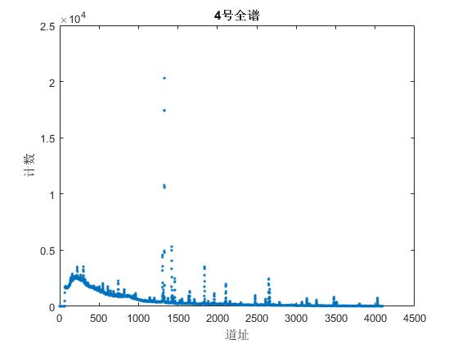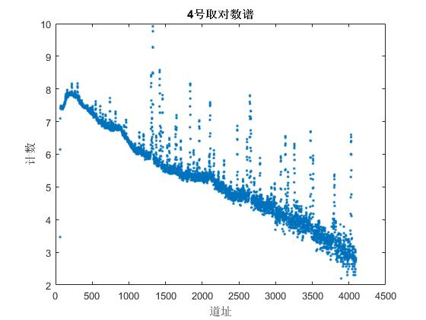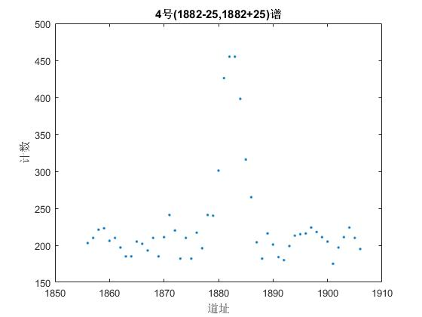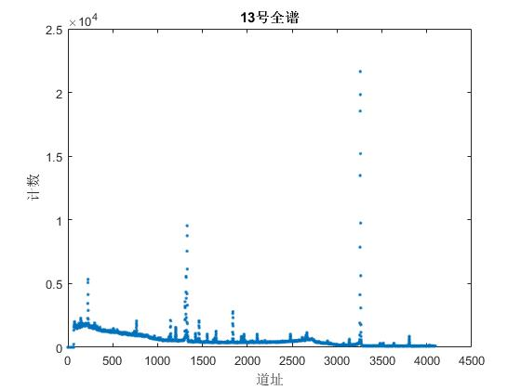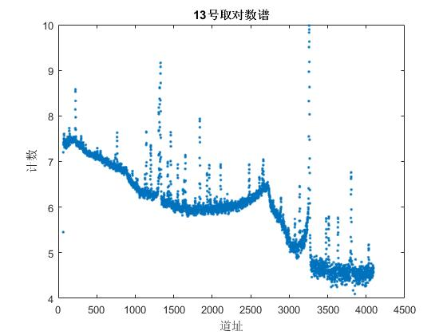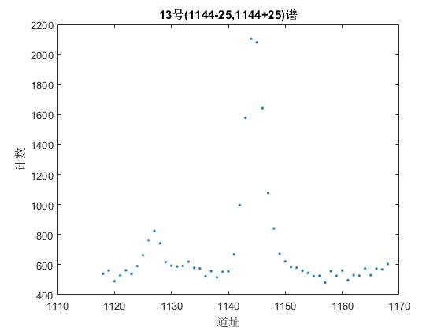

2、能量刻度结果及比较分析

表4 能量刻度用数据表

|  |  |  |  |  |  |
| --- | --- | --- | --- | --- | --- |
| 谱一 | | | 谱二 | | |
|  | 道址 | 能量(keV) |  | 道址 | 能量(keV) |
| 峰一 | 223 | 103.2 | 峰一 | 742 | 320 |
| 峰二 | 3804 | 1593.4 | 峰二 | 3073 | 1291.1 |
| 刻度系数 | a=0.416 | b=10.401 | 刻度系数 | a=0.417 | b=10.881 |

比较分析：

2、画出原始谱图及光滑后的谱图，进行对比分析。

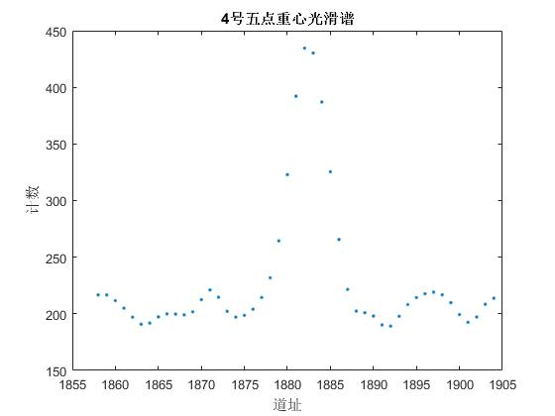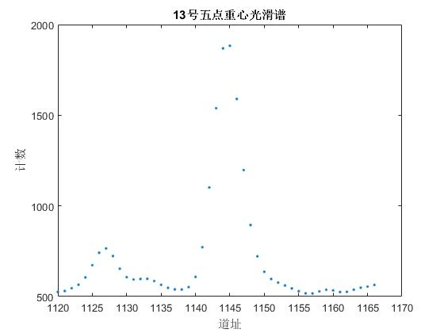

3、画出导数谱图，进行对比分析。

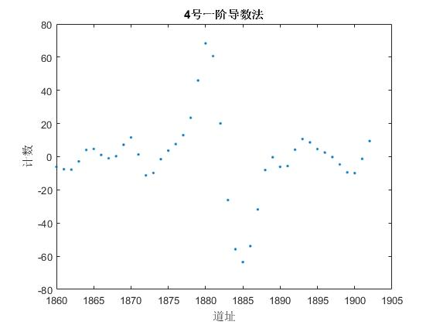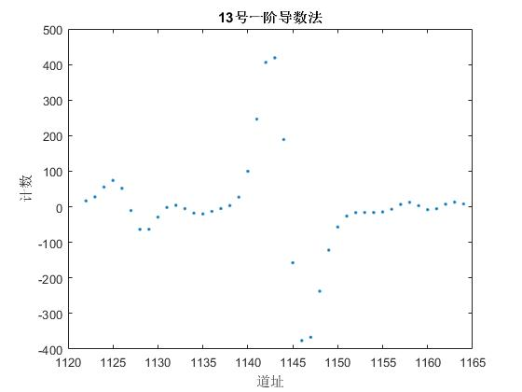

4、分析结果记录

表5 分析结果表

|  |  |  |  |  |  |  |  |
| --- | --- | --- | --- | --- | --- | --- | --- |
| 谱一(13) | | | | 谱二(4) | | | |
| 道址 | 原始数据 | 光滑数据 | 一阶导数 | 道址 | 原始数据 | 光滑数据 | 一阶导数 |
| 1118 | 540 |  |  | 1856 | 203 |  |  |
| 1119 | 561 |  |  | 1857 | 210 |  |  |
| 1120 | 490 | 561.3125 |  | 1858 | 221 | 320 |  |
| 1121 | 529 | 565.25 |  | 1859 | 223 | 319.5625 |  |
| 1122 | 563 | 585.0625 | 18.05208 | 1860 | 206 | 313.9375 | -6.57813 |
| 1123 | 539 | 602.1875 | 24.75521 | 1861 | 210 | 307.25 | -6.86979 |
| 1124 | 591 | 640.1875 | 55.52604 | 1862 | 197 | 300.4375 | -7.32813 |
| 1125 | 664 | 709.1875 | 73.71354 | 1863 | 185 | 294 | -2.61458 |
| 1126 | 763 | 774.75 | 47.8125 | 1864 | 185 | 295.875 | 5.046875 |
| 1127 | 824 | 794.125 | -16.1354 | 1865 | 205 | 302.125 | 5.208333 |
| 1128 | 742 | 745.9375 | -69.2396 | 1866 | 202 | 304.875 | 0.317708 |
| 1129 | 617 | 672.3125 | -62.5313 | 1867 | 193 | 303.5 | -1.5625 |
| 1130 | 593 | 631.125 | -21.2604 | 1868 | 210 | 303.0625 | 0.979167 |
| 1131 | 588 | 626 | 3.026042 | 1869 | 185 | 306.375 | 6.807292 |
| 1132 | 592 | 630.5625 | 4.671875 | 1870 | 211 | 316.125 | 12.02604 |
| 1133 | 619 | 631.5 | -5.23438 | 1871 | 241 | 326.3125 | 1.609375 |
| 1134 | 579 | 619.0625 | -19.1198 | 1872 | 220 | 318.25 | -13.5156 |
| 1135 | 575 | 596.8125 | -19.625 | 1873 | 182 | 304.0625 | -10.125 |
| 1136 | 523 | 582.5 | -11.3698 | 1874 | 210 | 300.3125 | 1.015625 |
| 1137 | 558 | 574.5 | -2.95313 | 1875 | 182 | 304.3125 | 3.822917 |
| 1138 | 516 | 577 | 3.760417 | 1876 | 217 | 308.0625 | 7.65625 |
| 1139 | 553 | 588.25 | 27.40104 | 1877 | 196 | 320.1875 | 12.82292 |
| 1140 | 556 | 647.375 | 100.2083 | 1878 | 241 | 335.4375 | 23.07292 |
| 1141 | 669 | 808.6875 | 245.4271 | 1879 | 240 | 369.4375 | 45.29688 |
| 1142 | 996 | 1138 | 403.7552 | 1880 | 301 | 425.1875 | 66.97396 |
| 1143 | 1578 | 1568.125 | 405.9375 | 1881 | 426 | 494.625 | 59.39583 |
| 1144 | 2104 | 1877.813 | 159.2188 | 1882 | 455 | 533.25 | 13.45833 |
| 1145 | 2081 | 1855.938 | -196.167 | 1883 | 455 | 521.1875 | -31.3802 |
| 1146 | 1643 | 1529.875 | -393.661 | 1884 | 398 | 476.1875 | -56.4375 |
| 1147 | 1078 | 1138.625 | -350.26 | 1885 | 316 | 414.6875 | -61.6563 |
| 1148 | 840 | 863.25 | -202.182 | 1886 | 265 | 358.5 | -49.0417 |
| 1149 | 673 | 726.0625 | -95.7865 | 1887 | 204 | 319.5625 | -27.5 |
| 1150 | 622 | 655.5625 | -45.2135 | 1888 | 182 | 303.6875 | -4.42708 |
| 1151 | 584 | 626.5625 | -19.6771 | 1889 | 216 | 306.1875 | 2.692708 |
| 1152 | 581 | 609.8125 | -13.974 | 1890 | 201 | 304.625 | -6.875 |
| 1153 | 560 | 596.1875 | -14.6927 | 1891 | 184 | 294.75 | -6.48438 |
| 1154 | 545 | 580.25 | -15.3438 | 1892 | 180 | 294.6875 | 5.625 |
| 1155 | 524 | 566.375 | -13.2031 | 1893 | 199 | 304.5 | 11.50521 |
| 1156 | 526 | 555.4375 | -5.78646 | 1894 | 213 | 315.125 | 8.119792 |
| 1157 | 481 | 556.125 | 7.052083 | 1895 | 215 | 320.1875 | 3.447917 |
| 1158 | 557 | 567.6875 | 14.42188 | 1896 | 216 | 322.75 | 2.067708 |
| 1159 | 525 | 579.75 | 1.765625 | 1897 | 224 | 324.125 | -0.14063 |
| 1160 | 561 | 571.375 | -9.8125 | 1898 | 218 | 321.8125 | -4.96354 |
| 1161 | 497 | 564.4375 | -5.57813 | 1899 | 211 | 314.375 | -9.48958 |
| 1162 | 530 | 562.9375 | 8.4375 | 1900 | 205 | 304.3125 | -9.35938 |
| 1163 | 526 | 579.1875 | 14.30729 | 1901 | 175 | 298 | -0.95313 |
| 1164 | 575 | 588.125 | 6.90625 | 1902 | 197 | 303.125 | 10.875 |
| 1165 | 530 | 594.25 |  | 1903 | 211 | 316.3125 |  |
| 1166 | 574 | 600.5625 |  | 1904 | 224 | 320.3125 |  |
| 1167 | 569 |  |  | 1905 | 210 |  |  |
| 1168 | 605 |  |  | 1906 | 195 |  |  |
| 五点极大值法峰位 |  | 1145 |  |  |  | 1882 |  |
| 五点一阶导数峰位 |  |  | 1145 |  |  |  | 1882 |
| 能量 |  | 486.721 | 486.721 |  |  | 795.675 | 795.675 |
| 能量误差 |  | 7.7807e-04 | 7.7807e-04 |  |  | -0.0247 | -0.0247 |
| 核素名称 |  | La-140 | La-140 |  |  | Br-82 | Br-82 |

5、分析讨论

1）分析讨论光滑前、后的数据进行五点极大值法寻峰位的结果。

2）分析讨论光滑前、后的数据进行五点一阶导数法寻峰位的结果。

3）分析计算得到的能量和核素库中给定的标准能量的差的原因。